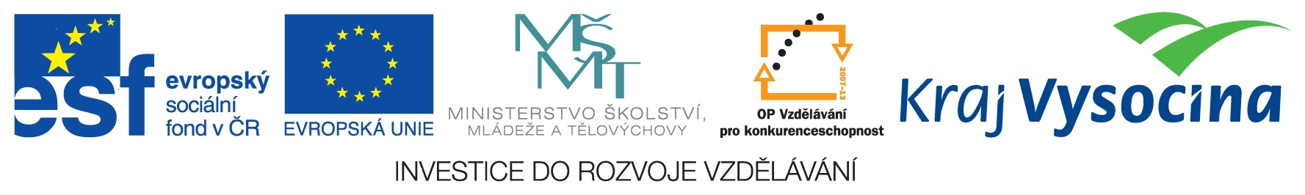

Pozvánka na seminář pro žadatele o finanční podporu
na grantové projekty k vyhlášeným výzvám z Globálních grantů Operačního programu Vzdělávání pro konkurenceschopnost v oblastech podpory:

1.1 Zvyšování kvality ve vzdělávání,
1.2 Rovné příležitosti dětí a žáků, včetně dětí a žáků se speciálními vzdělávacími potřebami,
1.3 Další vzdělávání pracovníků škol a školských zařízení,
3.2 Podpora nabídky dalšího vzdělávání

Termín konání: 29. června 2012
Začátek: 8:30 hod.
Místo konání: Krajský úřad Kraje Vysočina, Žižkova 57, 587 33 Jihlava
(Kongresový sál, místnost B 3.16)
Seminář pořádá: Oddělení grantových programů Odboru regionálního rozvoje Krajského úřadu Kraje Vysočina

Program semináře:

Dopolední část (místo konání: Kongresový sál):

8:30 – 9:00 Prezence účastníků
9:00 – 11:15 Finanční rámec grantových projektů – sestavení rozpočtu, způsobilost výdajů
11:15 – 11:30 Přestávka
11:30 – 12:15 Proces hodnocení předložených grantových projektů
12:15 – 13:00 Přestávka na občerstvení

Odpolední část (pro zájemce o předložení projektových žádostí do oblastí podpory 1.1, 1.2 a 1.3 bude seminář pokračovat v Kongresovém sále, seminář pro zájemce o oblast podpory 3.2 bude pokračovat od 13:00 hod. v místnosti B 3.16):

13:00 – 15:15 Podmínky výzev, věcné zaměření podporovaných aktivit, monitorovací indikátory, diskuse

V případě Vašeho zájmu o tento seminář prosím zašlete formulář pro přihlášení na hanzalova.v@kr-vysocina.cz, nejpozději do 21. června 2012.

